**利用 Cloudflare Pages 和 BPB 面板搭建免费VPN订阅节点**

本教程利用互联网大善人Cloudflare搭建属于自己的vpn节点，最重要的是他速度快、稳定且免费

首先我们需要准备一个cloudflare账号和github账号

Github如果不能正常访问请使用steam++（<https://steampp.net/>）加速Github，请注意文档中有上面这种蓝字且带下划线的文字，按住键盘上的ctrl键再用鼠标点他可以直接打开网址。

## Github（<https://github.com/>）

访问github，右上角sign up进行注册，注册好的可以快速跳过这里到这一部分下面添加BPB面板项目的步骤

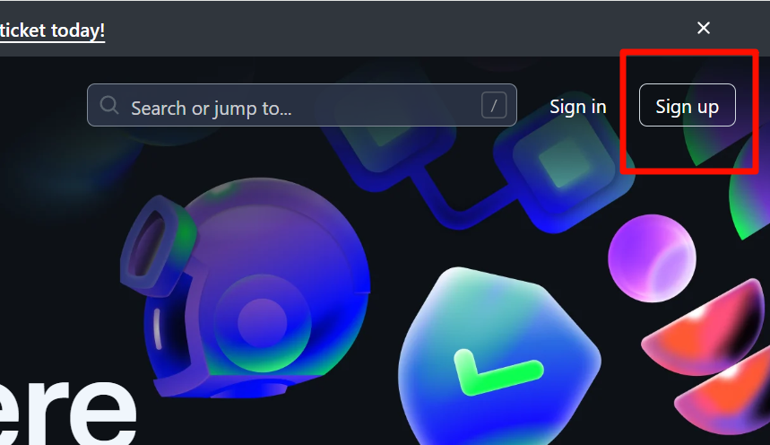

输入邮箱

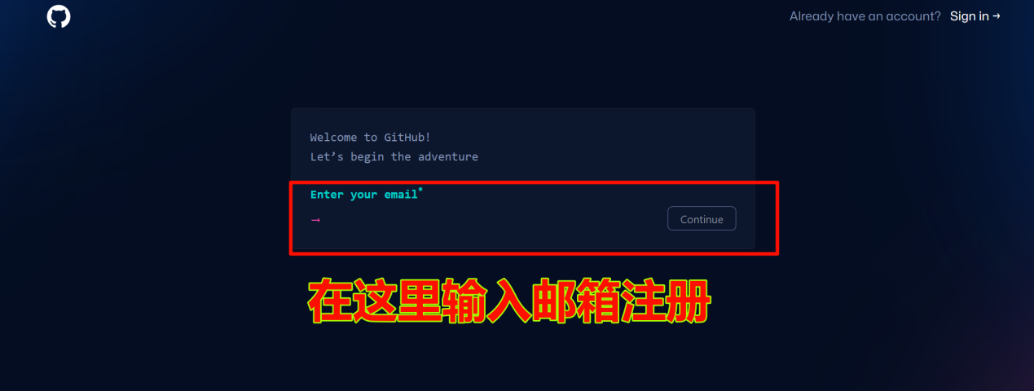

接着输入密码，再根据后面提示完成信息填写注册github，就不一一演示了

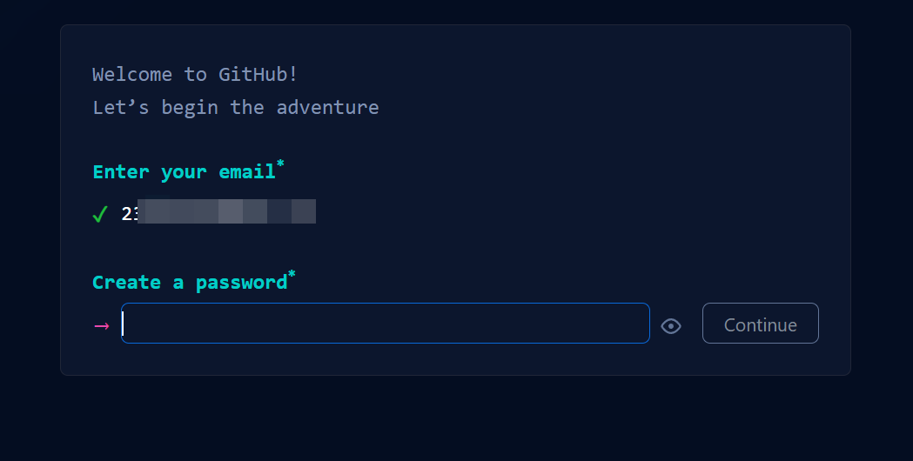

成功注册之后，访问[BPB面板（https://github.com/bia-pain-bache/BPB-Worker-Panel）](https://github.com/bia-pain-bache/BPB-Worker-Panel)项目，点击右上角的fork

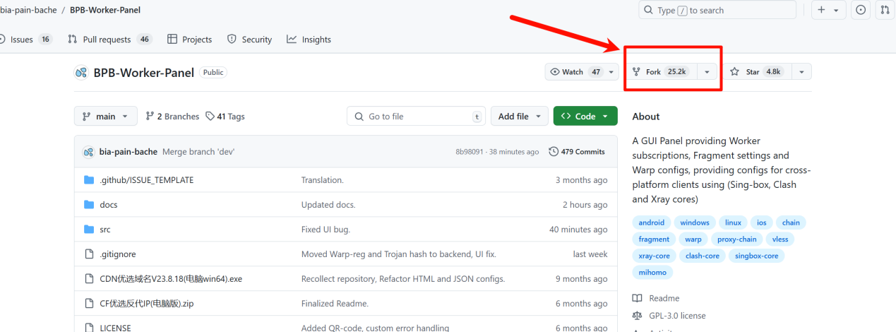

填好信息后点create fork，一般保持默认即可

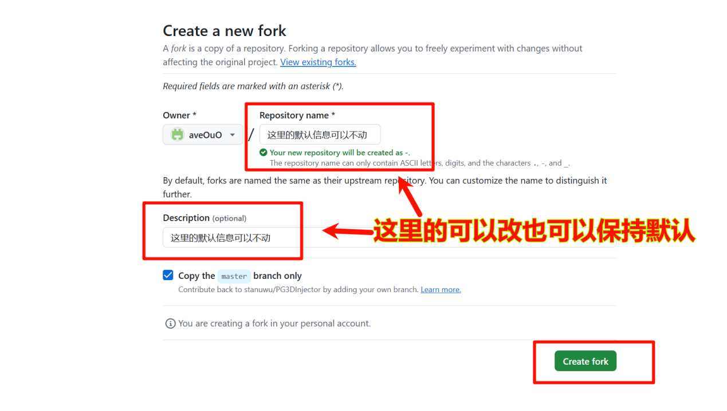

之后进行下一步cloudflare的注册登录

## 2.Cloudflare（<https://www.cloudflare-cn.com/enterprise>）

进入Cloudflare点右上角注册

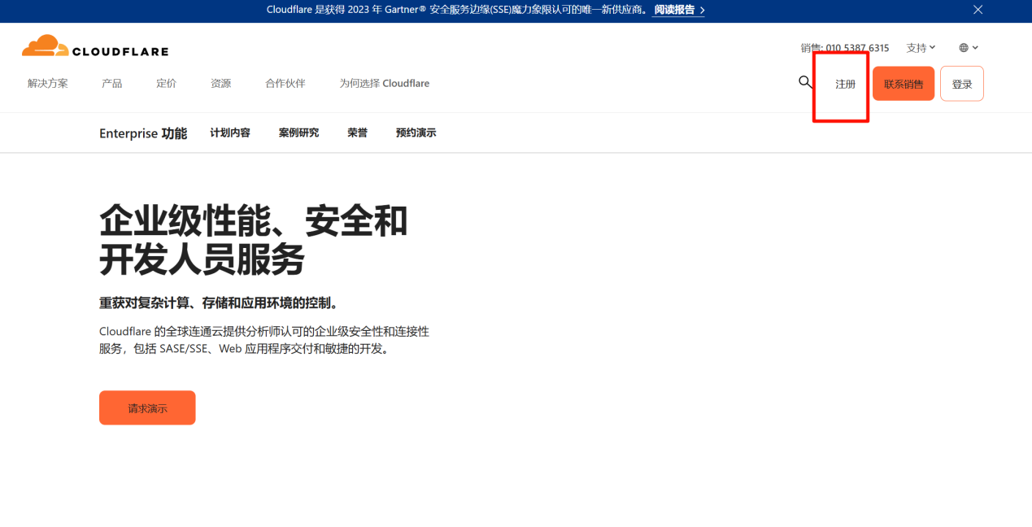

按照提示选择

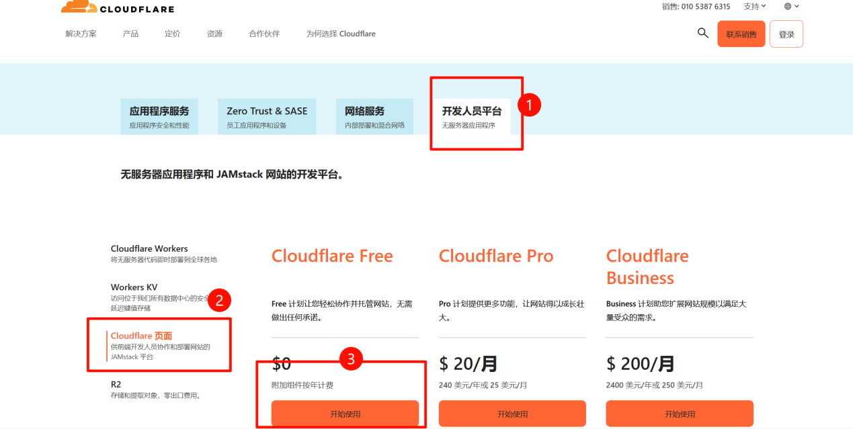

填写邮箱密码进行注册，qq邮箱都可

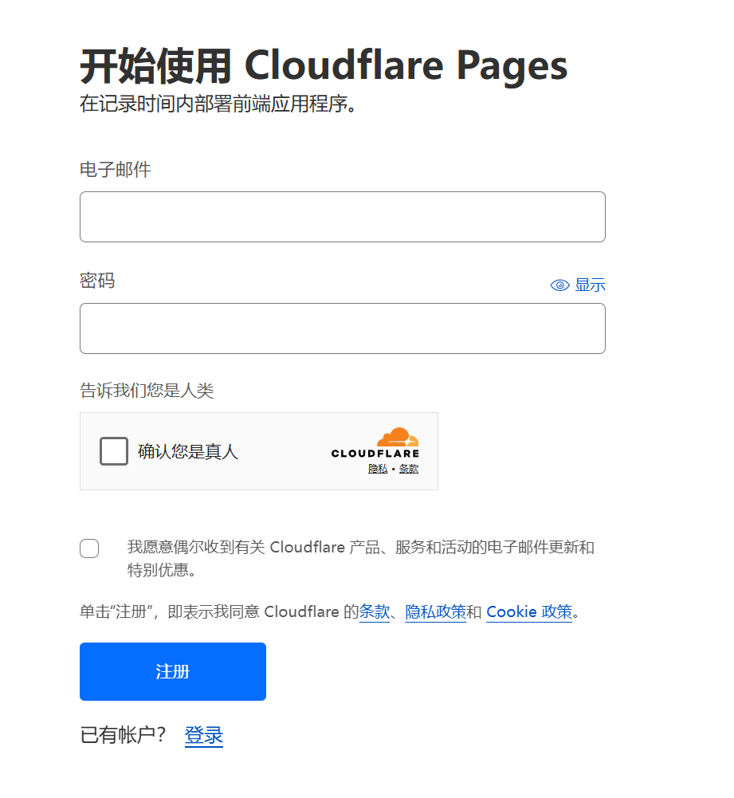

会进入到如下页面，如果没有手动在左侧进行选择，进入 **Workers 和 Pages** 下的**概述**点击创建，由于我已经创建了所以你们的界面应该和我不一样，反正找到创建按钮点它即可

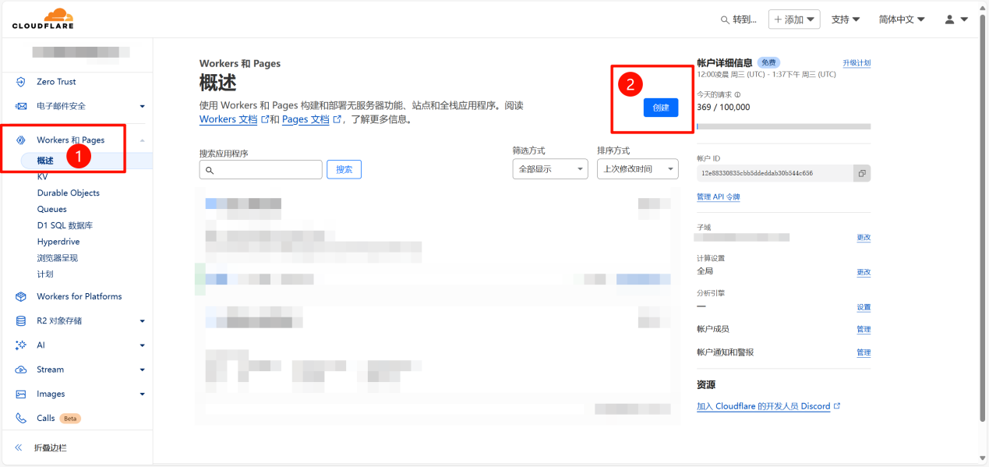

按照步骤选择pages然后连接到git

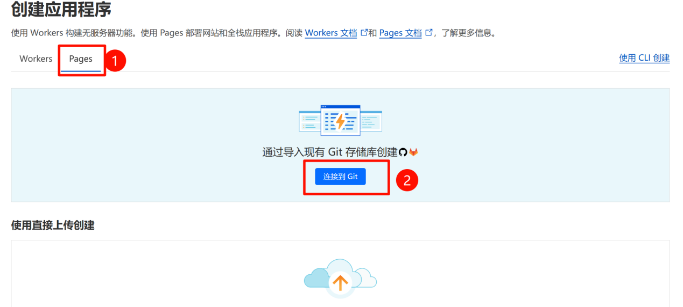

绑定上一步创建好的github，右侧可以不用选择All，选Only select repositories然后在选择刚才fork好的项目也可以

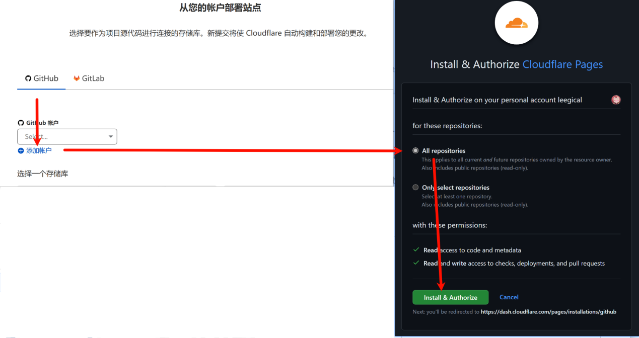

再选择好自己的存储库点右下角开始设置

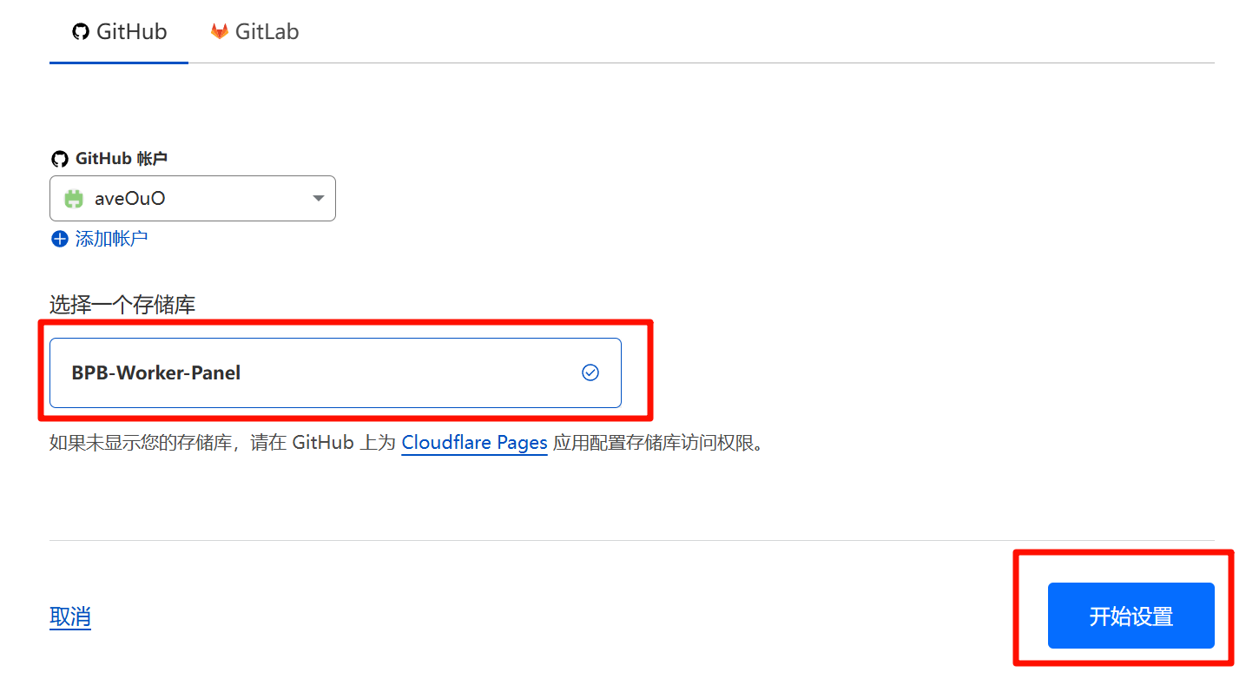

接着下滑找到环境变量展开，添加两个变量UUID和PROXYIP，注意都是大写

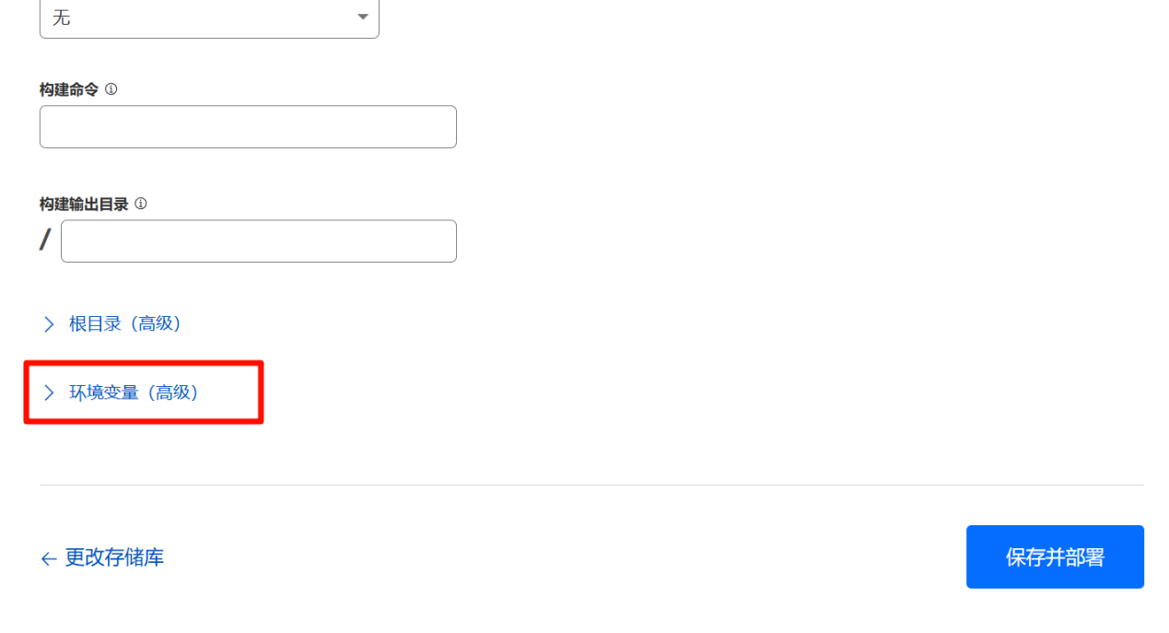

UUID的值可以找UUID生成网站在线生成https://1024tools.com/uuid或https://www.lddgo.net/string/uuid或https://www.uuidgenerator.net/

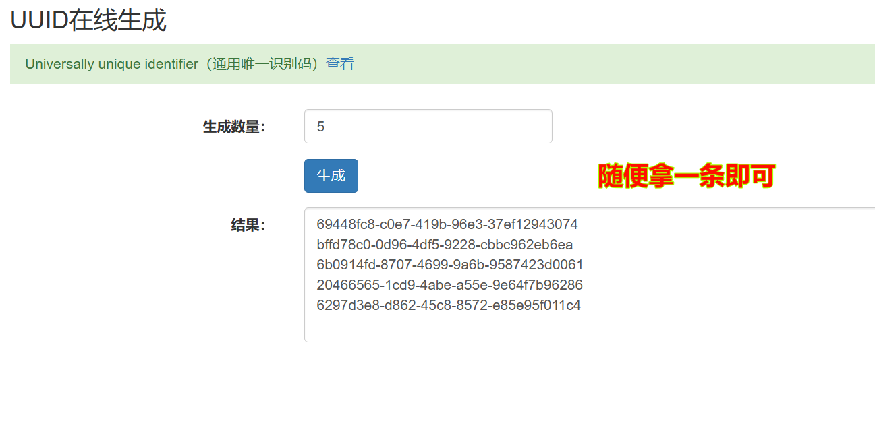

如果你不使用我上述提到的网站生成uuid，请确保uuid的格式如下,否则会出现Invalid UUID报错

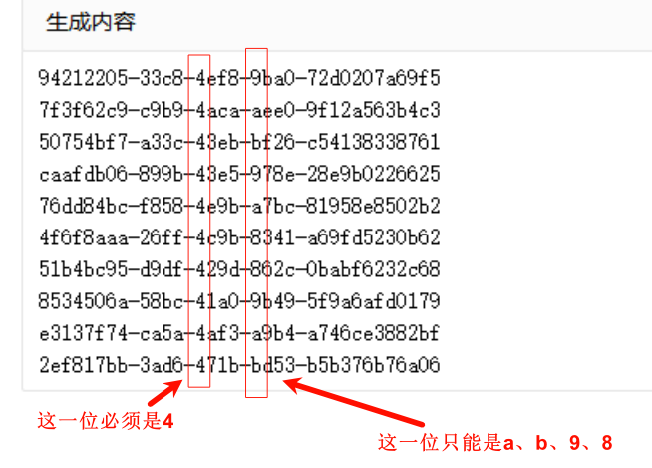

PROXYIP可以到[[这里随机选择一个ip](https://www.nslookup.io/domains/cdn.xn--b6gac.eu.org/dns-records/)](https://www.nslookup.io/domains/bpb.yousef.isegaro.com/dns-records/)

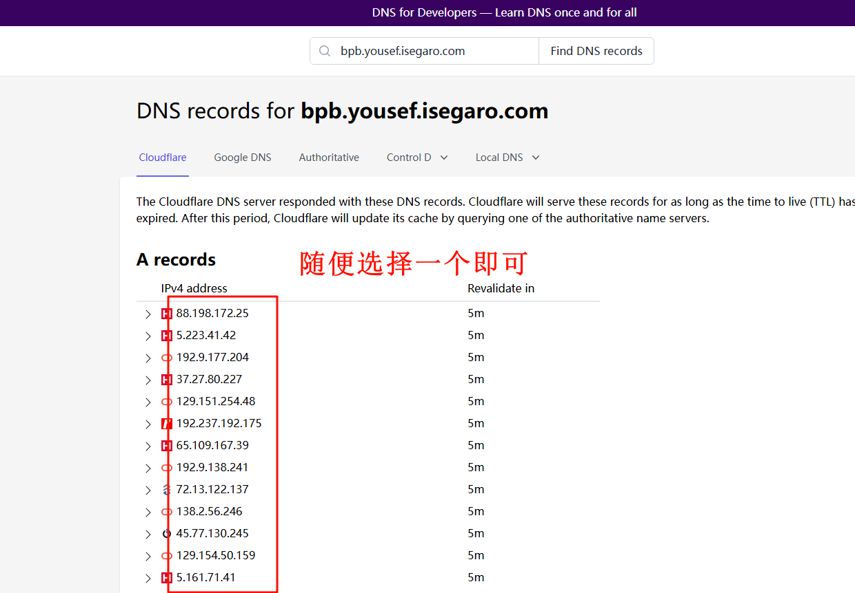

选好UUID和PROXYID填入变量的值，信息自己找不用抄这里的，之后点保存并部署

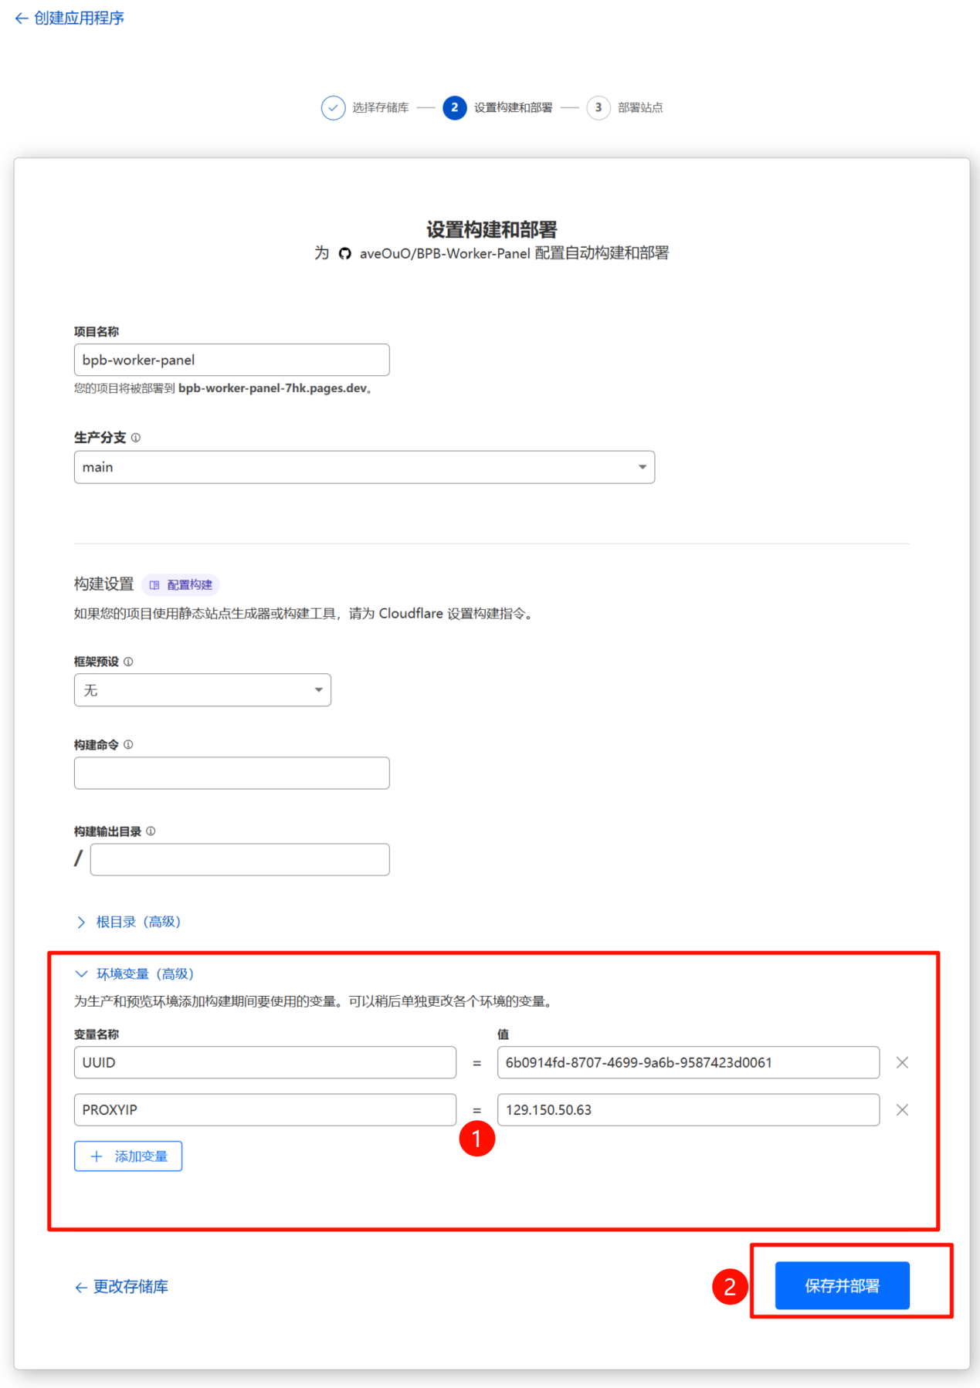

稍等片刻就会部署成功

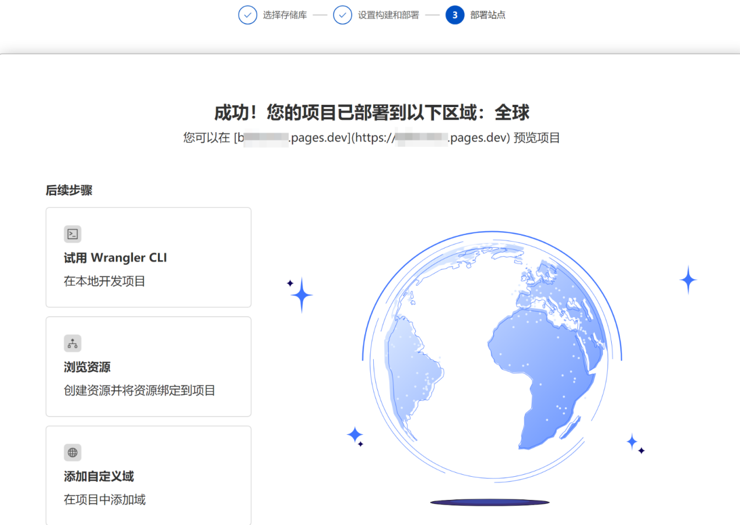

3.**创建kv命名空间**

左侧找到KV点进去创建命名空间

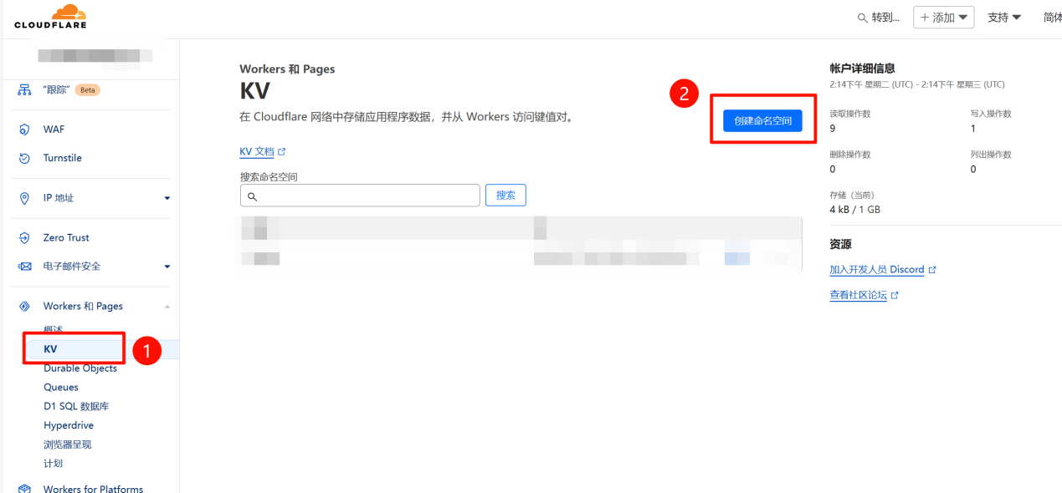

填写名称，随意填写即可

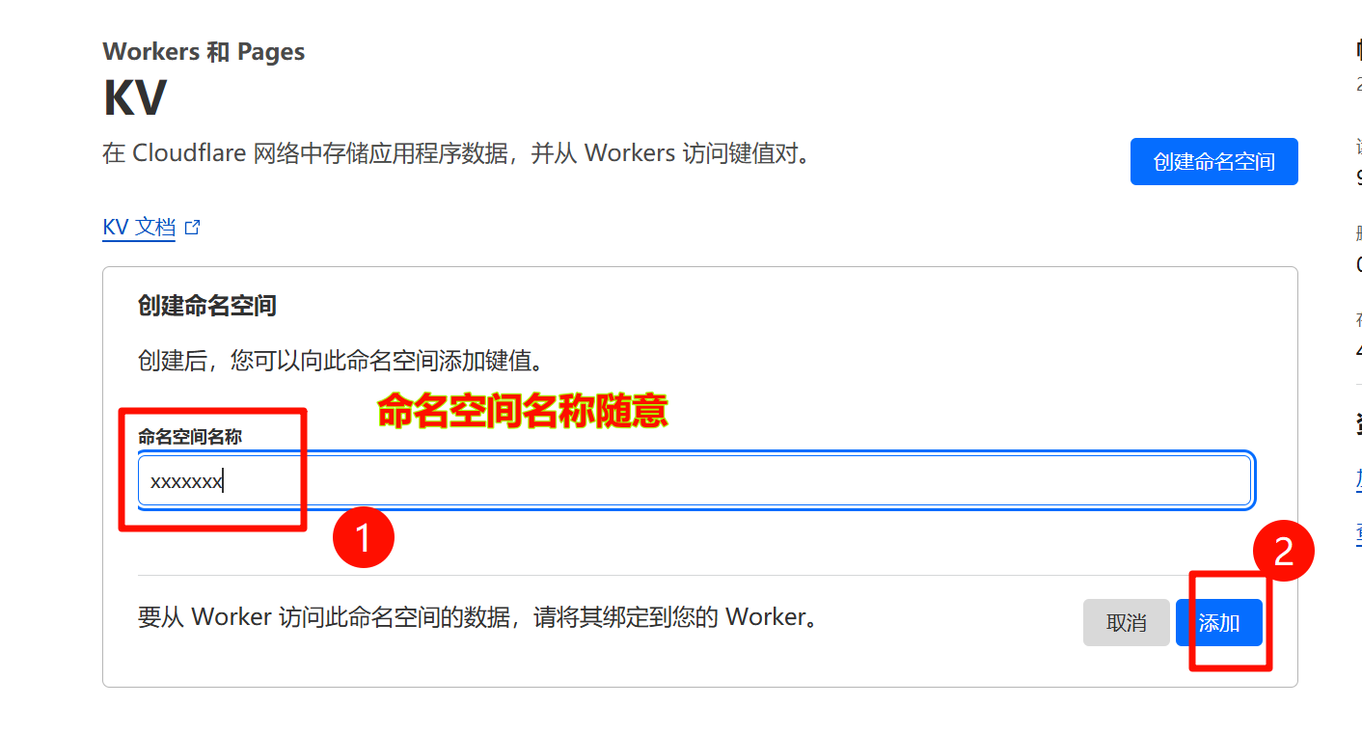

## 4.绑定命名空间

回到概述页点进去自己创建好的pages

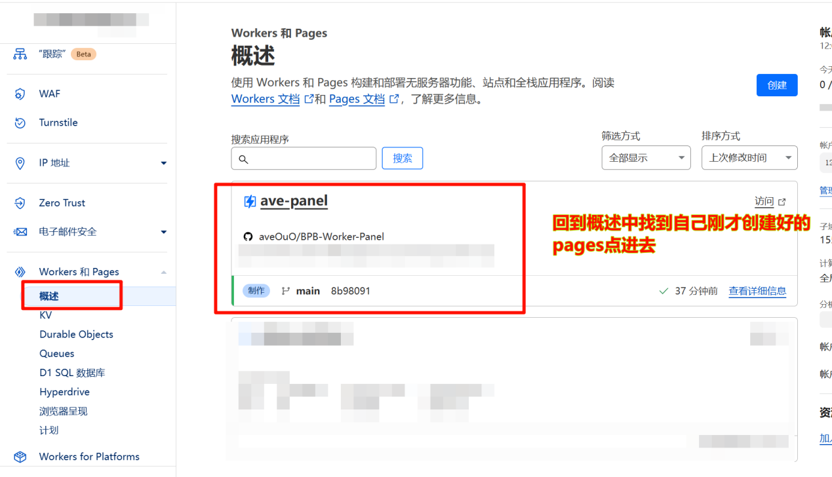

设置-变量与机密，在“绑定”中点添加选择KV命名空间

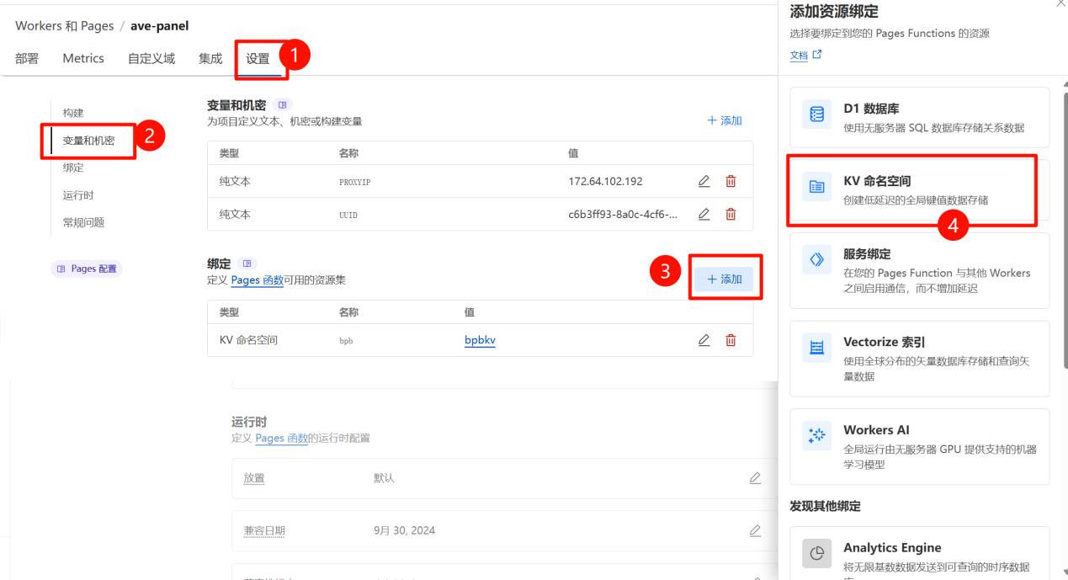

变量名称只能填写**bpb**，KV命名空间选择你自己刚才创建的，然后点保存

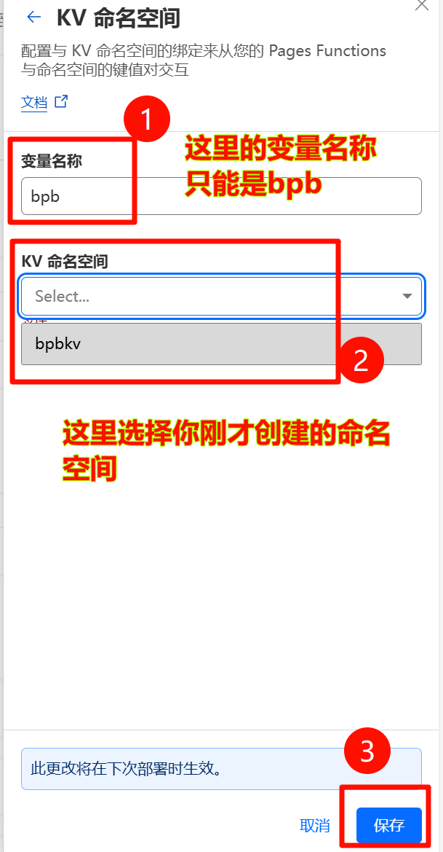

## 5.重新部署pages

点部署-下方所有部署最上面一条右侧三个点展开-点重试部署

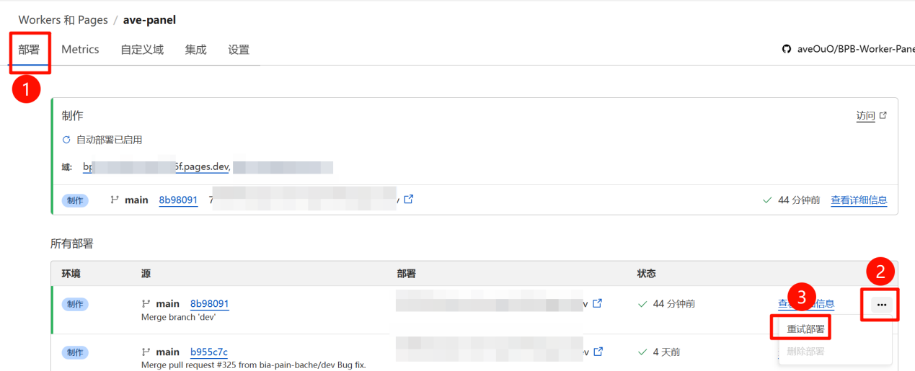

稍等一会就可以部署成功大概十多秒，接着点击上方的域进行访问，访问路径后面加上/panel，例如<https://abcdefgxxxxx.pages.dev/panel>

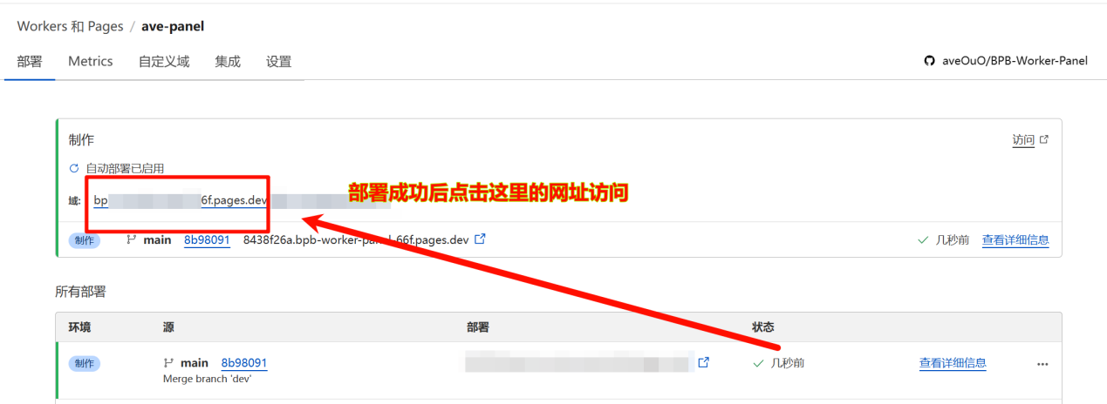

第一次访问项目更改密码避免被盗用，任何人拿到你的网址都能进行访问后台，所以一定要保管好地址和密码

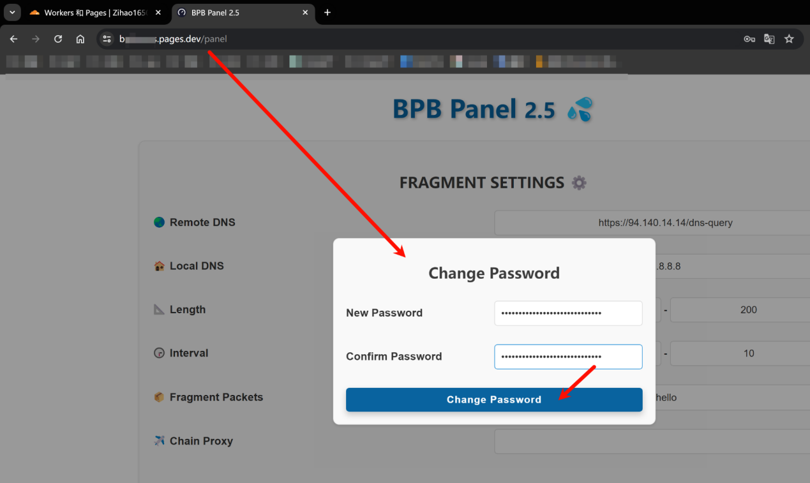

## 6.面板设置

往下滑找到ROUTING RULES，根据自己需求勾选，接着点APPLY

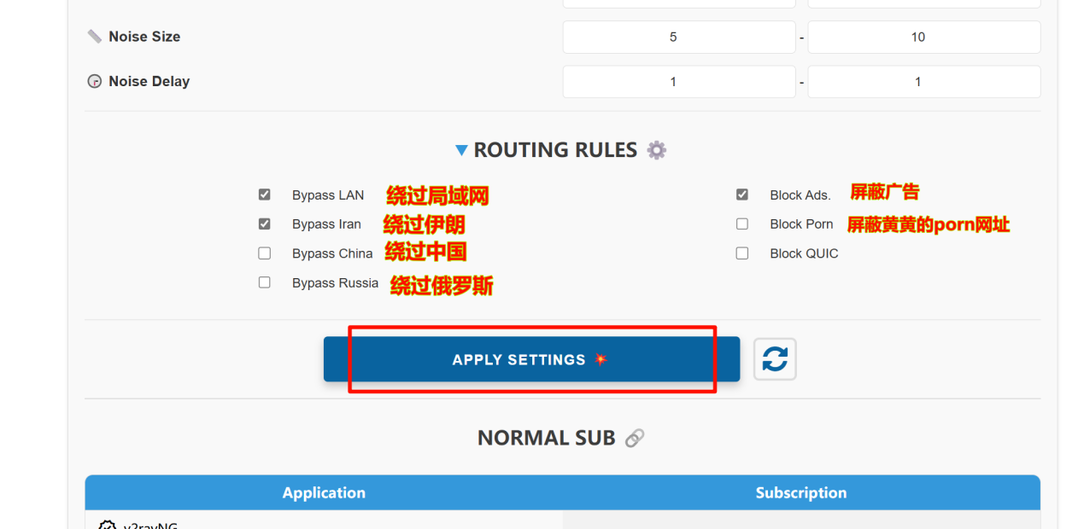

回到顶上找到IP Scanner进行扫描

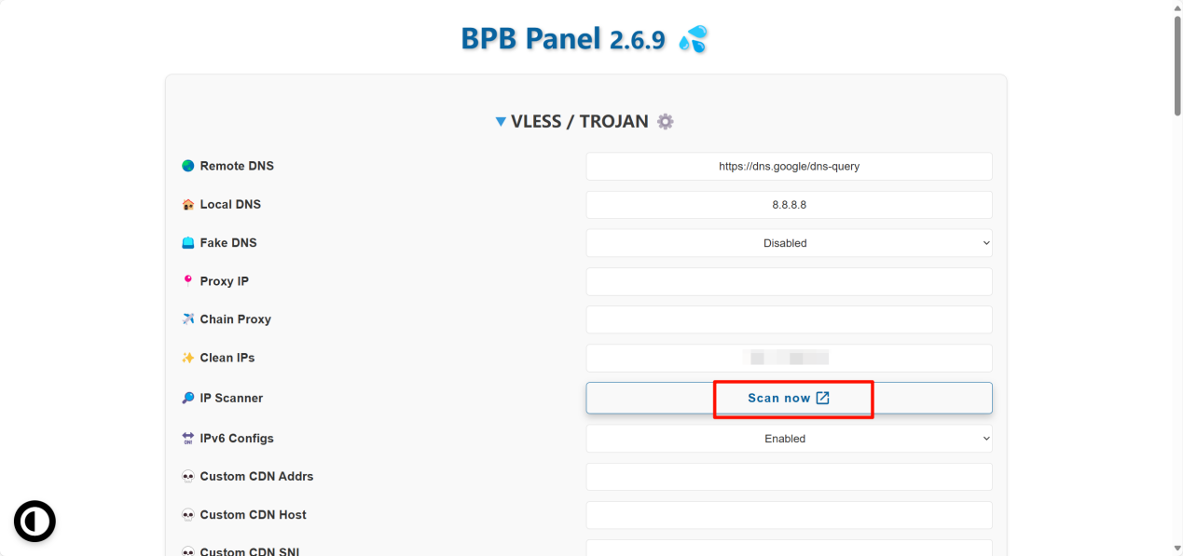

进行ip扫描

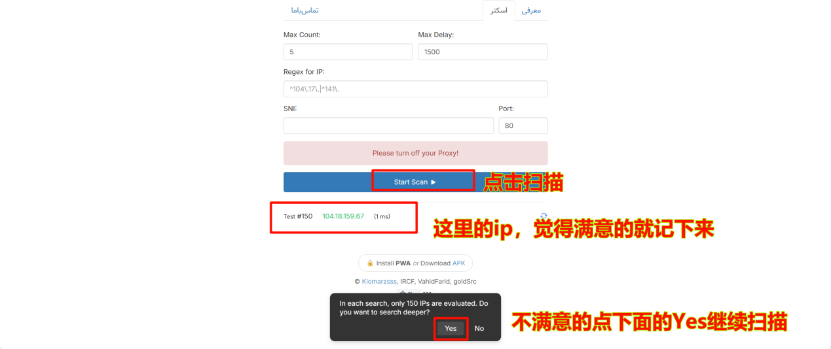

扫描好的ip地址填写到Clean IPs

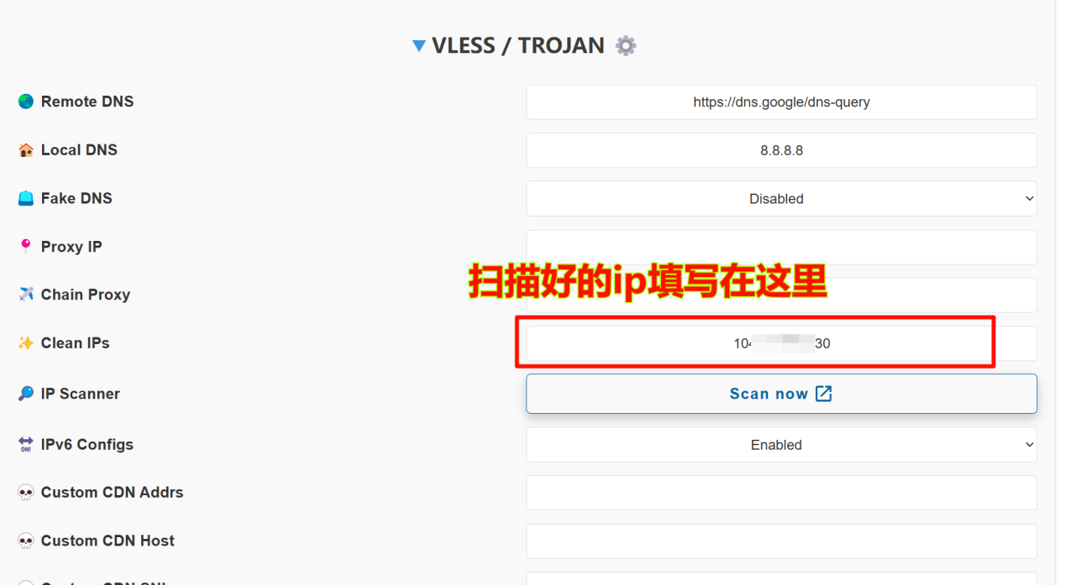

在下面找到TLS勾选自己需要的端口

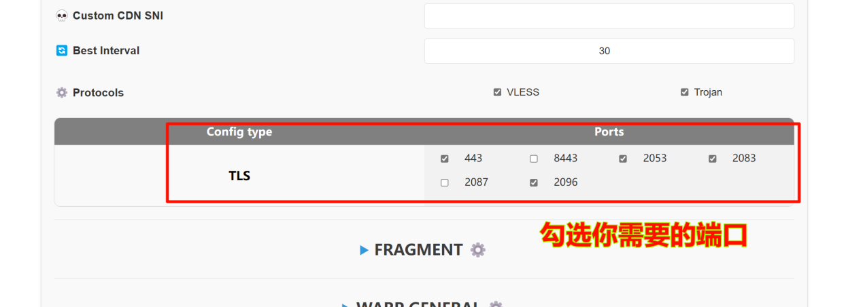

拉到下面点击APPLY SETTING

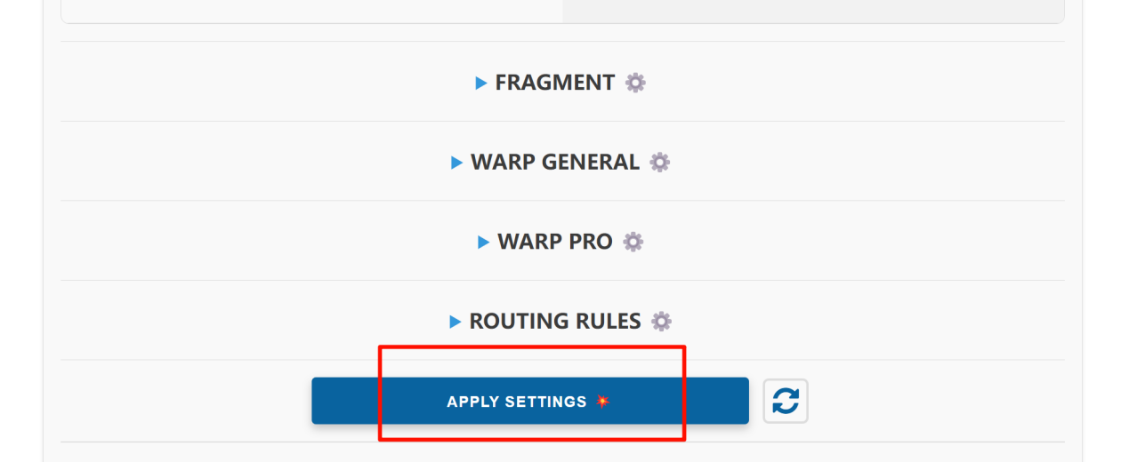

## 7.添加订阅

找到自己对应的代理工具点击Copy Sub复制订阅链接

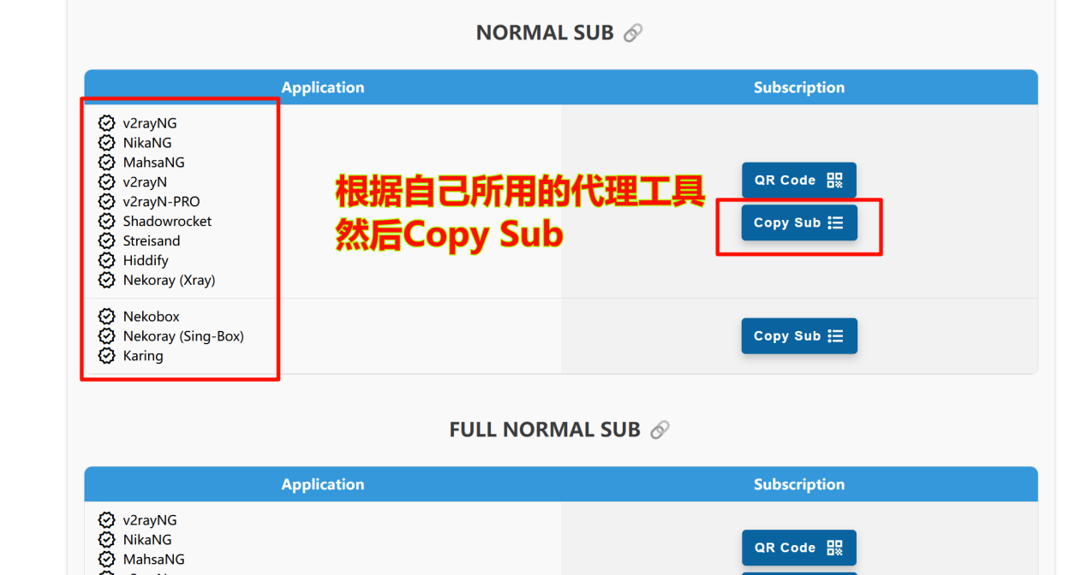

关于订阅工具使用下载可以看我另一篇文档（[https://raw.githubusercontent.com/aveOuO/video_resource/ave-resource/%E6%96%87%E5%AD%97%E7%89%88.docx](https://gh.llkk.cc/https:/raw.githubusercontent.com/aveOuO/video_resource/ave-resource/%E6%96%87%E5%AD%97%E7%89%88.docx)）访问不上可以用steam++对github加速，当然手机上也可以使用该订阅连接就不过多演示了，以下演示Windows电脑v2rayN、安卓v2rayNG和苹果Shadowrocket进行连接

***电脑PC-v2ray***

如我这里用的v2rayN，订阅分组设置，别名随便填，url填写copy下来的订阅链接，点击确定

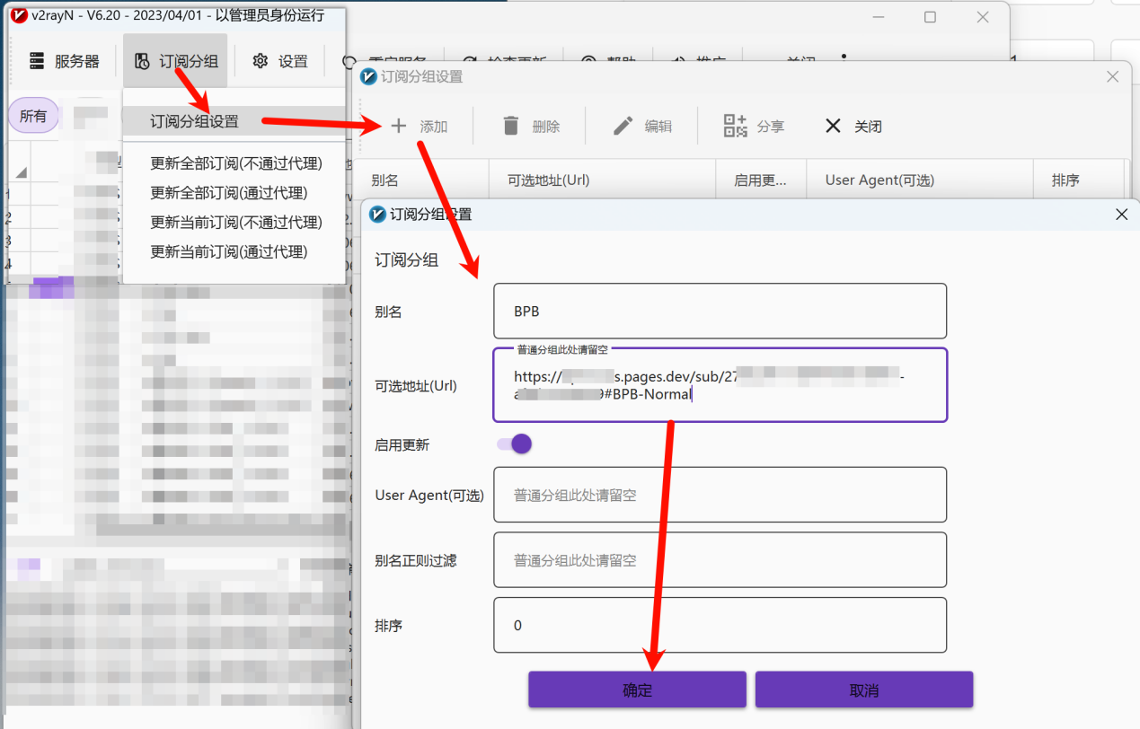

更新订阅

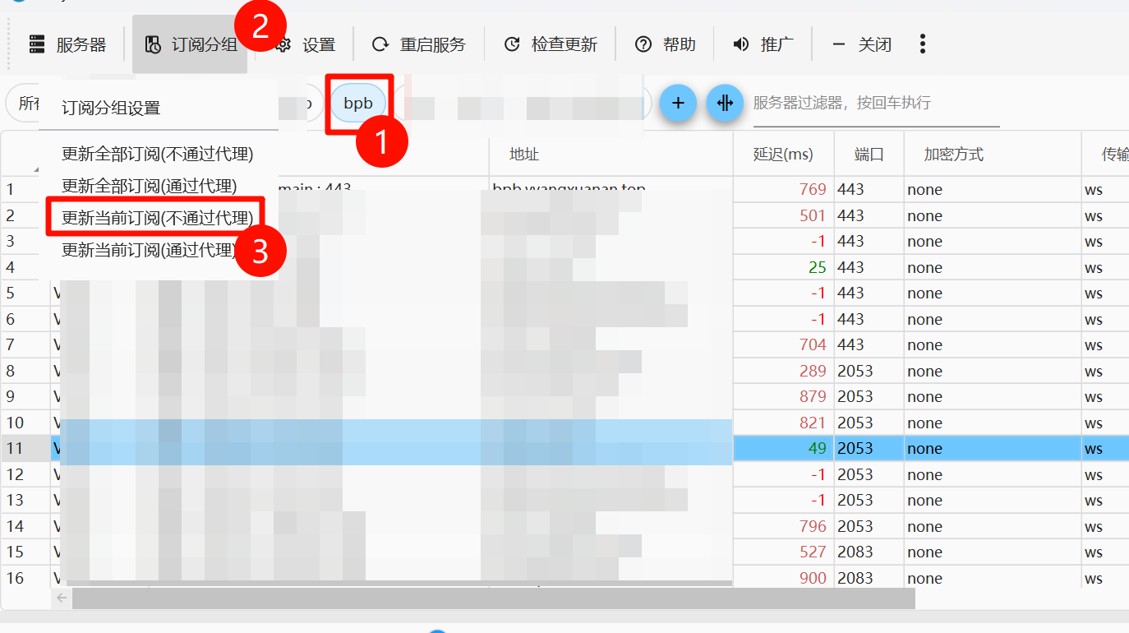

测试连接延迟

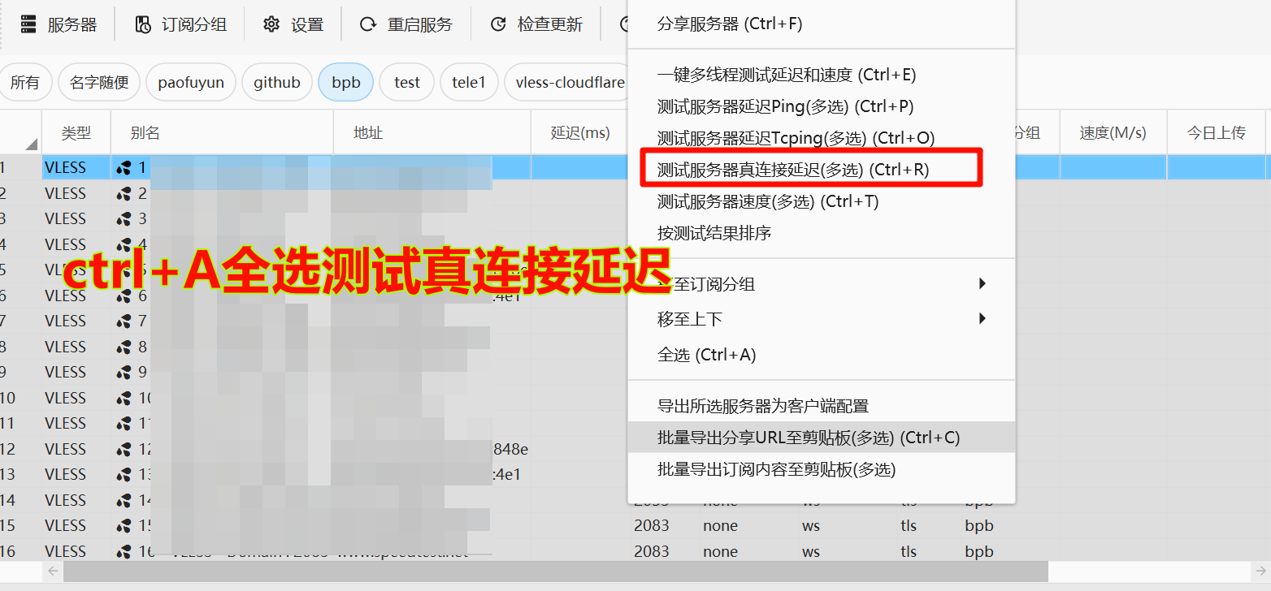

延迟不为-1的都能用

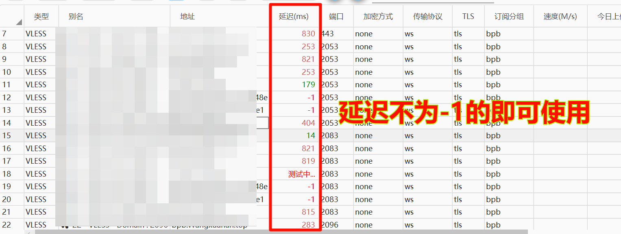

右下角v2ray图标启用

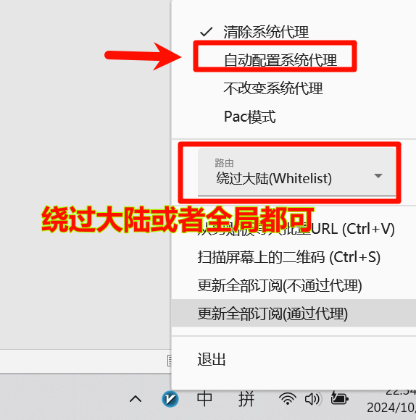

***安卓-v2rayNG***（<https://github.com/2dust/v2rayNG/releases>）

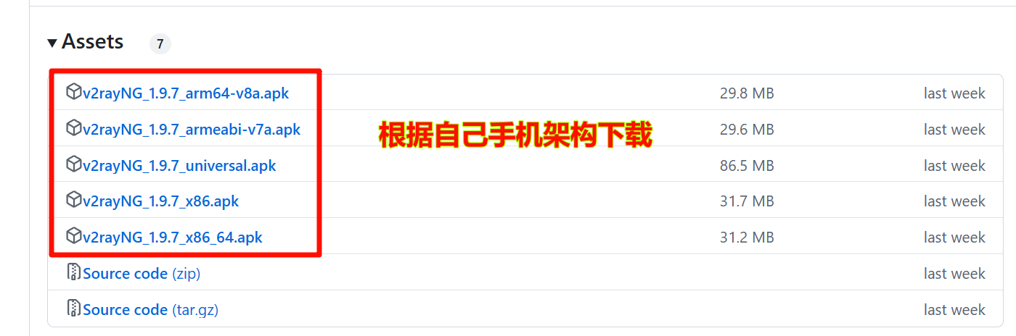

左上角三横-订阅设置跟电脑一样步骤添加订阅

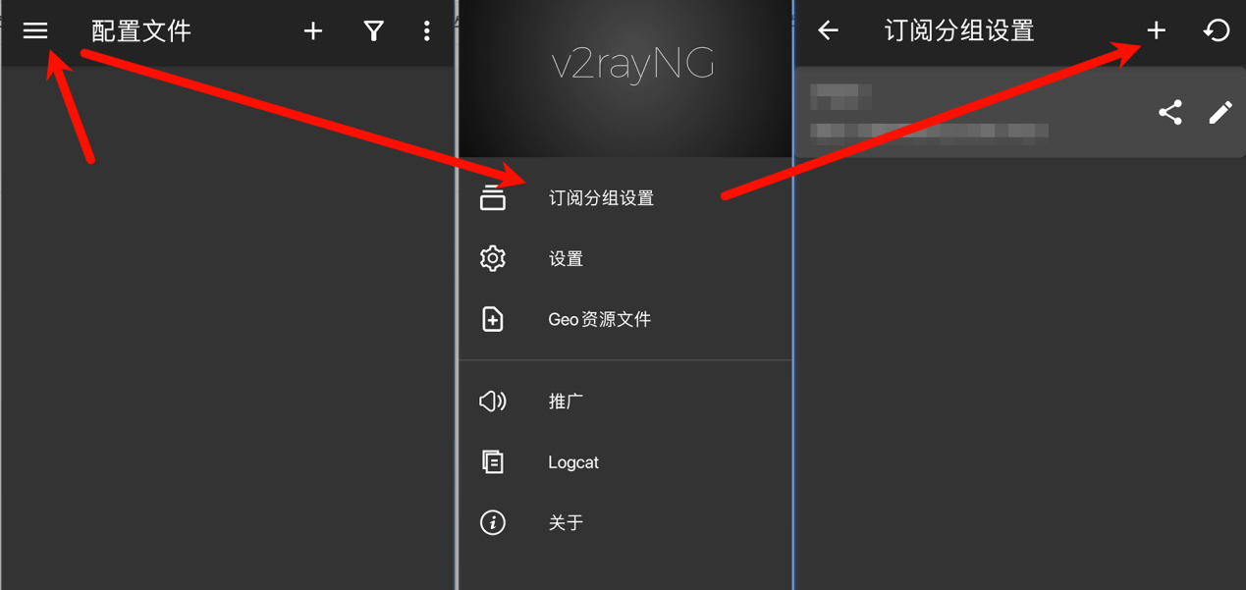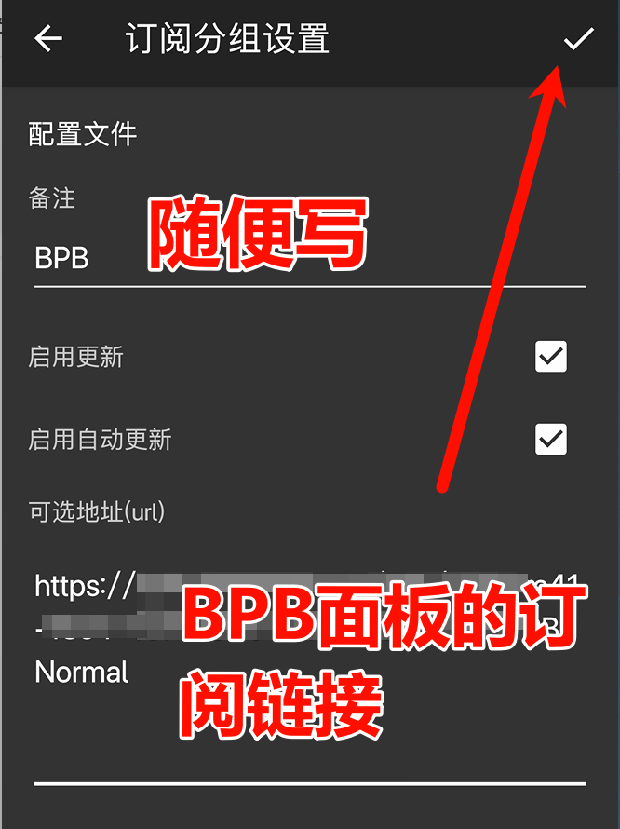

接着返回，右上角-三个点更新订阅

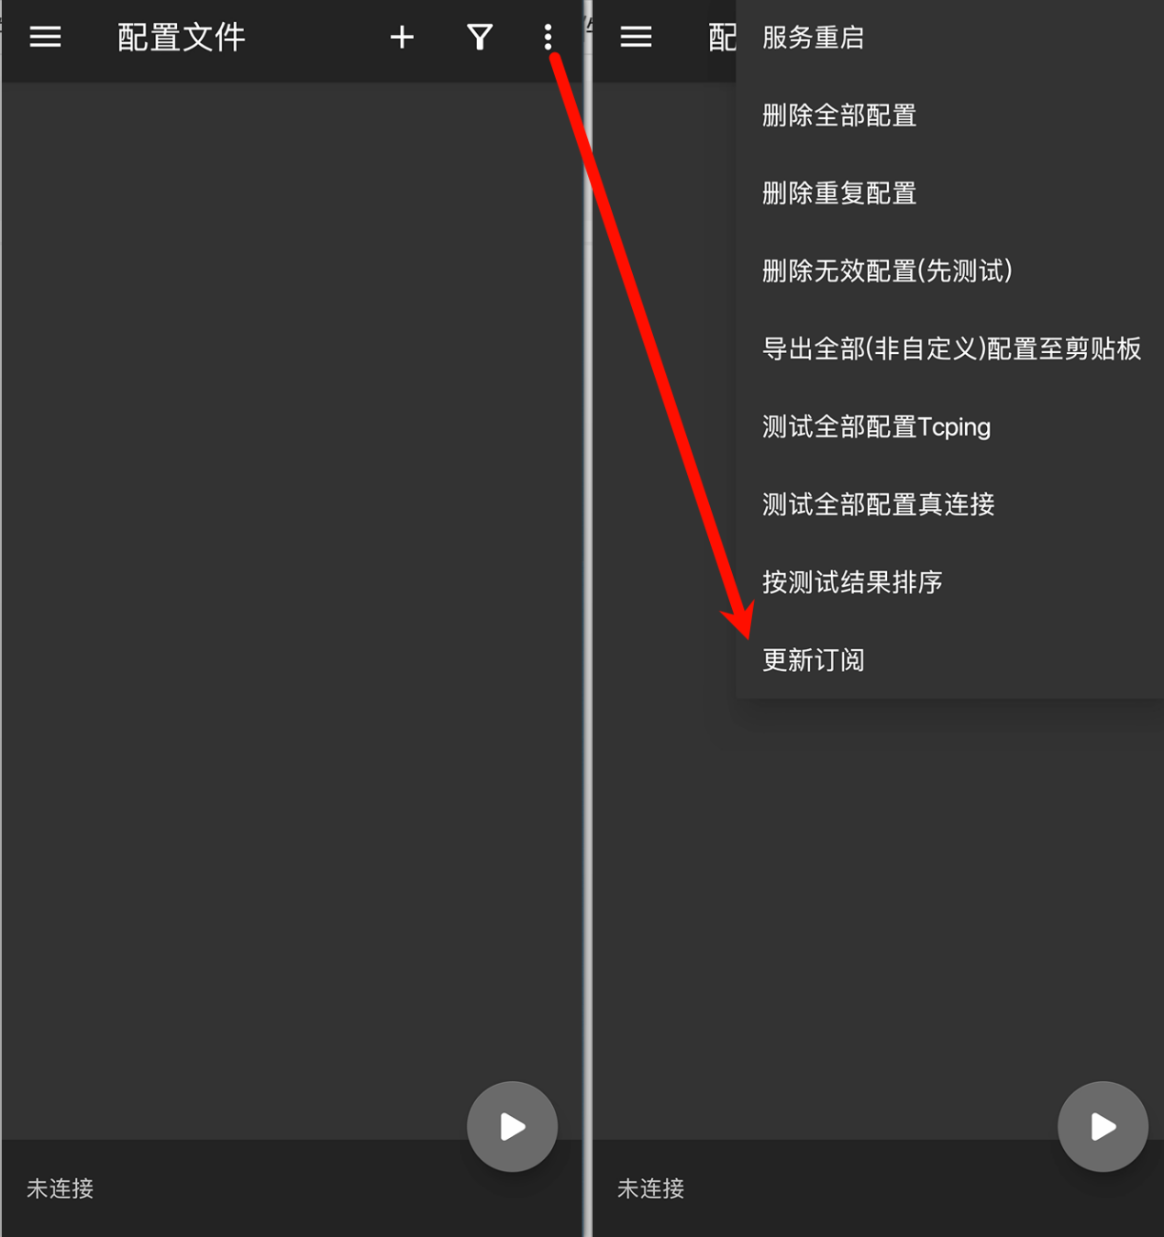

然后测试延迟，点击右下角跟播放按钮一样的启用

***苹果ios手机端-Shadowrocket（俗称小火箭外区商店可购买）***

几个免费获取小火箭shadowrocket的账号的网站，下载好之后及时退出哦！

网站1：<https://idshare001.me/goso.html>

网站2：<https://honganyun.net/id.html>

网站3：<https://hudie88.net/project-3/>

网站4：<https://shenhouyun.com/ios/>（需要加q群获取访问码，不推荐）

网站5：<https://shuiguo60.top/share/bpvotzZXKr>

右上角加号

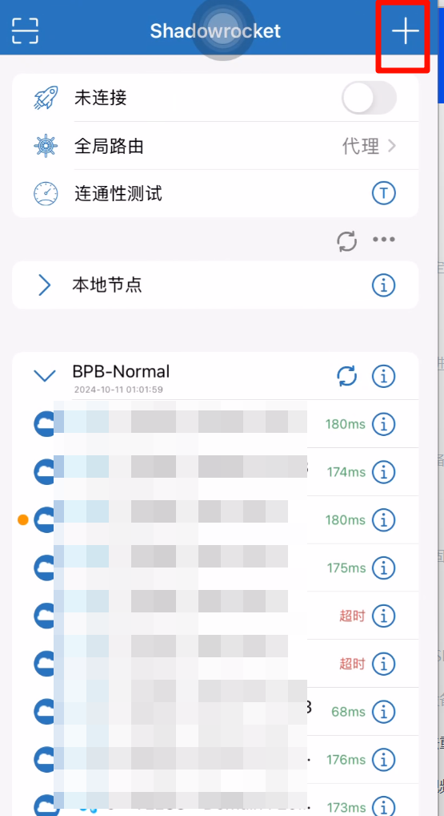

填写订阅链接点右上角保存

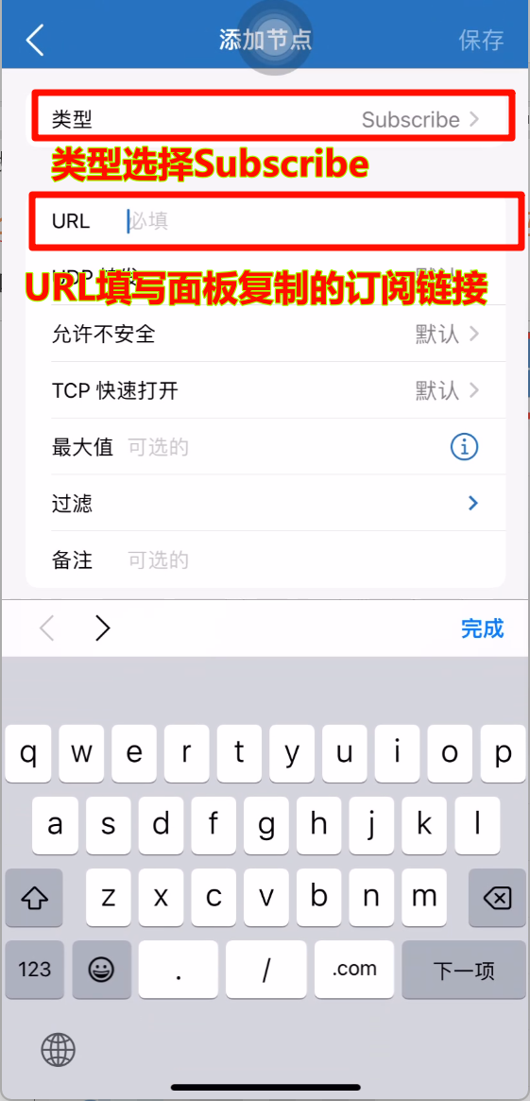

点击更新按钮 - 选择全局路由并测速

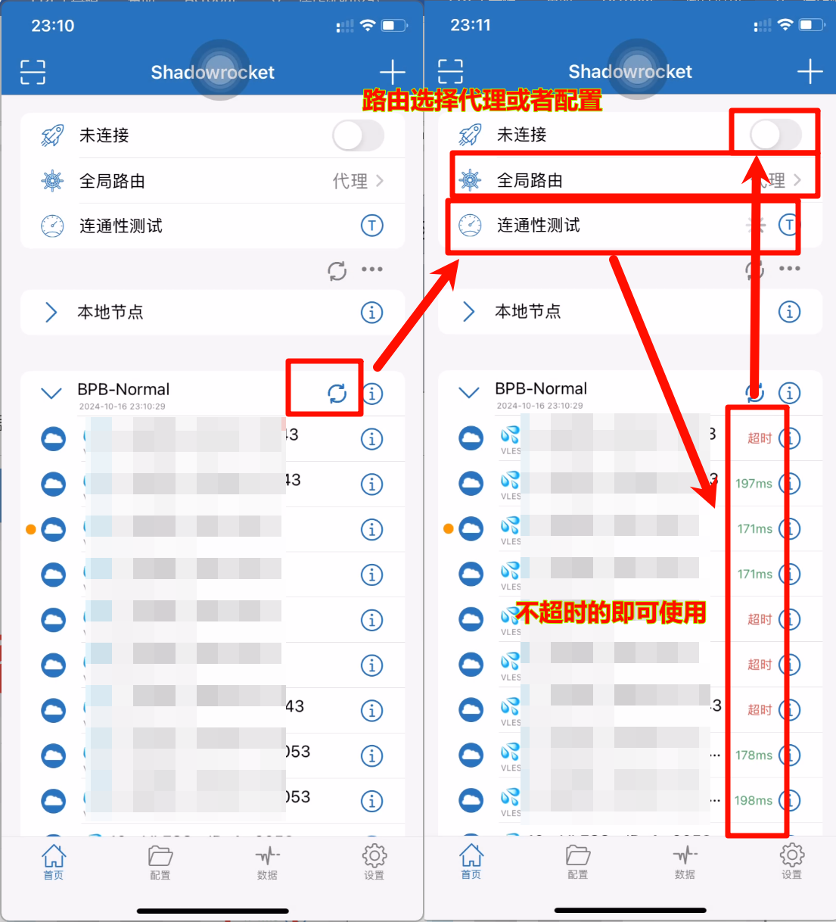

## 8.测试

浏览器访问[www.google.com](http://www.google.com)，出现如下界面就代表可以上外网

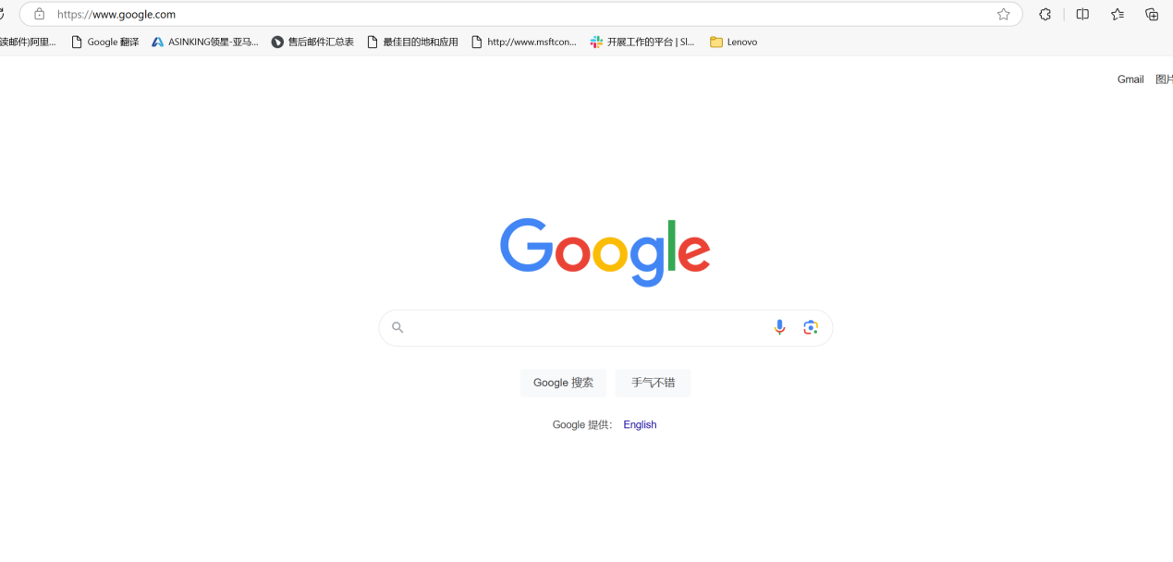

## 9.修改面板密码

在面板底部Change Password进行密码修改

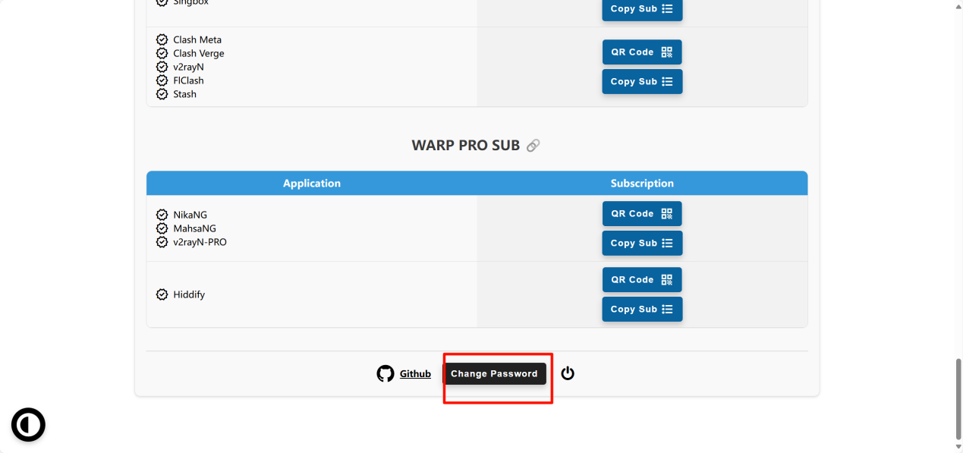

## 10.节点不可用后进行ip更新

如果遇到所有节点都是-1或者超时，则需要更新代理IP，回到cloudflare中找到自己的面板Pages，具体可以看第二步，找到变量与机密中的PROXYIP变量进行修改，按第二步重新找一个IP填写上去，然后在部署页中进行重新部署，部署完毕之后在代理工具中更新节点即可。

